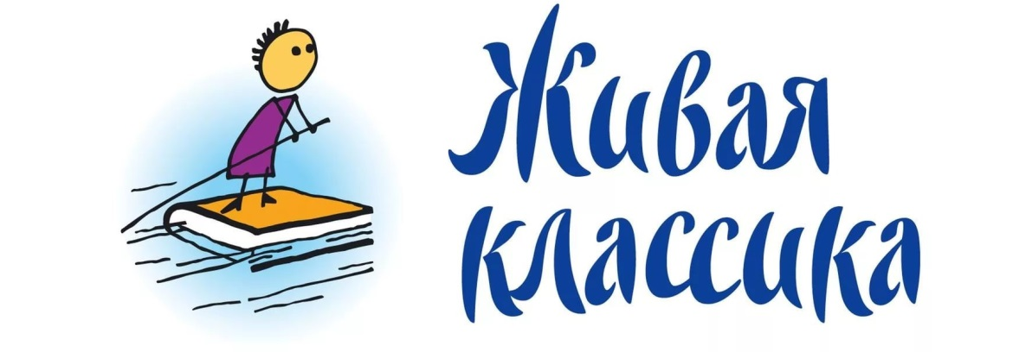
Подведены итоги школьного этапа Всероссийского конкурса юных чтецов «Живая классика» — соревновательного мероприятия по чтению вслух отрывков из прозаических произведений российских и зарубежных писателей.
15 февраля 2021 года состоялась встреча чтецов, победителей классного этапа, в гимназической библиотеке. Члены жюри оценивали уникальность выбора материала, знание текста, эмоциональность и выразительность выступления. Участники конкурса представили отрывки из произведений русской и зарубежной художественной литературы следующих авторов: А.П. Чехов, Ю. Яковлев, М.М. Зощенко, В. Постников, Н.В. Гоголь, С. Кинг, Б. Смитт и др. Это были тексты о природе, о человеческих ценностях, о родителях, о войне. Думаем, этот выбор не случаен: дети чутко относятся к окружающему миру, их часто волнуют те же проблемы, что и писателей.
Хочется отметить выразительное чтение всех участников конкурса. Жюри было сложно выбрать лучших из лучших. Благодарим всех за участие!
Победители будут представлять гимназию на заочном туре муниципального этапа конкурса в марте 2021г.

Победители
- Федянов Владислав, 5А
- Козлова Олеся, 7Б
- Якубханова Камилла, 11А

Дипломанты II степени | Дипломанты III степени
- Сыров Богдан, 5А  - Степенкова Анна, 6А  - Рий Мария, 6А  - Горюнов Дмитрий, 6В  - Шаклеина Ариана, 7В  - Бекбосынова Софья, 9А  - Свирина Вероника, 9Б  - Щербакова Софья, 10Б | - Малюк Екатерина, 5А  - Бекбосынова Дарья, 6А  - Сергина Анна, 6А  - Сокурова Марьяна, 6Б  - Запотоцкий Глеб, 6В  - Резник Эвелина, 8В  - Гомцян Агита, 11А
Благодарим за участие Акимкину Анжелику, 8А кл.
Желаем всем дальнейших творческих успехов!!!

